2019春季学期编译原理复习大纲

题型：

1. 选择题（1\*10+2\*20=50）
2. 判断题（1\*10=10）
3. 综合题（共4小题，共40分）

复习要点：

1. 第3章（15分左右）：
2. 几代语言的特点

第一代语言：通常称为机器语言，它完全依赖与机器的指令，以二进制代码表示。这类语言的程序既难编写，又难读懂。

第二代语言：通常称为汇编语言，它将机器语言符号化，用符号来表示机器语言的某些属性，可以帮助程序员记忆，提高了程序的可写性和可读性。

不同的机器有不同的机器语言和汇编语言，通常人们又把它们称为与机器有关的语言，或面向机器的语言。

第三代语言：通常是指高级语言，这类语言的设计基础与冯·诺伊曼体系结构有关。又称面向语句的语言，又称命令式语言，又称过程式语言。这类语言书写自然，具有更好的可读性、可写性和可修改性，高级语言程序就是要告诉计算机“做什么”和“怎么做”。

第四代语言：说明性语言，它只需告诉计算机“做什么”，这类语言又称为超高级语言或甚高级语言，典型的例证是SQL语言。

新一代语言：另一类不同风格的语言，如函数式和逻辑式语言，它们的理论基础和程序设计风格均不同于高级程序设计语言。

1. 语言的组成：词汇表，语法，语义

词汇表：（不知道，欢迎补充）

语法：定义语言是否合法的一组规则。

语义：用以规定程序或其成分的含义。

1. 高级语言涉及的三类人

设计者、实现者和使用者。

1. 绑定的定义和分类

定义：一个对象（或事物）与其各种属性建立起某种联系的过程称为绑定。

分类：若一个绑定在运行之前（即编译时）完成，且在运行时不会发生改变，则称为静态绑定。若一个绑定在运行时完成（此后可能在运行过程中被改变），则称之为动态绑定。

1. 抽象的三个层次

内部类型、用户定义类型和抽象数据类型

1. 六种数据类型聚合方式

笛卡儿积、有限映像、序列、递归、判定或、幂集

1. 3种语句级控制结构

顺序结构、选择结构和重复结构。

1. 语言的设计准则

可写性：表现在简单性、可表达性、正交性和准确性等方面。

可读性

可靠性

1. 语言的类型检查定义以及分类

定义：对数据对象的类型及其使用的操作是否匹配的一致性检查称为类型检查。

分类：在编译时就能进行的检查称为静态检查，在运行时才能进行的检查称为动态检查。

1. 类型转换的定义和分类

定义：将一个类型的值转化为另一个类型的值，在程序设计中经常出现，通常称为类型转换。

分类：隐式转换和显式转换。

第4章：

语言的定义；

程序设计语言用来描述计算机处理数据时所执行算法的形式表示，它主要由两部分组成，即语法和语义。

上下文无关文法的四个组成部分；

G =（VT , VN , S , P）VT：终结符集合，VN ：非终结符集合，S：开始符，P：产生式集合。

Chomsky 定义的文法分类（0型，1型、2型、3型文法）与判断；

0型文法：又称短语文法，

1型文法：又称上下文有关文法，

2型文法：又称上下文无关文法，

3型文法：又称正则文法，

推导与归约的定义及过程；

设G =（VT , VN , S , P），如果aβγ∈V\*，且有β->δ∈P ，则称aβγ可以直接推导出

aδγ，记为aβγ=>aδγ，其逆过程称为直接归约。

最左推导的逆过程称为最右规约，最右推导的逆过程称为最左规约，又称规范规约。

句子，句型的概念与判断；

设G是一个给定的文法，S是文法的开始符号，如果S=>\*x（其中x∈V\*），则称x是文法的一个句型。

某个句型仅由终结符组成，则称该句型为文法G的一个句子。

某文法描述了某种语言；

略（不知道，欢迎补充）

写句型的最左（右）推导和语法分析树；

若每次推导均改变（被替换）最左边的非终结符，则称为最左推导。

如：

文法的二义性的定义与判断；

如果一个文法存在某个句子对应两棵不同的语法树，则称这个文法是二义的。

语言的设计准则。

可写性：表现在简单性、可表达性、正交性和准确性等方面。

可读性

可靠性

第5章：

编译程序和高级语言程序设计语言的关系、

几个定义（编译程序的定义、解释程序的定义、编译方式的定义、解释方式的定义）和编译方式与解释方式的区别和联系；

编译程序的定义：将高级语言程序翻译成低级语言程序称为编译，实现编译的程序称为编译程序。

解释程序的定义：将高级语言源程序转换成一种比较容易执行的中间代码（这种中间代码与机器代码不同），中间代码的解释由软件支持，这种支持解释的软件就称为解释程序。

编译方式的定义：如果一个编译程序能生成可供其宿主机执行的机器代码，则称该编译程序为自驻留的；如果编译程序是用源语言编写的，则称该编译程序为自编译的；如果编译程序生成的不是宿主机的机器代码，而是别的机器的机器代码，则称为交叉编译。

解释方式的定义：略（不知道，欢迎补充）

编译程序的工作过程（词法分析、语法分析、语义分析、中间代码生成、代码优化和目标代码生成）及各阶段的任务；

词法分析：识别出符合词法规则的单词，如基本字、标识符、常数、运算符和界符等。如果在词法分析过程中发现不符合词法规则的非法单词符号，则做出词法出错处理。

语法分析：对词法分析识别出来的符号流，按语法规则进行分析，识别出各类语法单位，以便后续步骤进行分析与合成。如果在语法分析过程中发现不符合语法规则的非法单词符号，则做出词法出错处理。

语义分析：按语义要求对各种语法单位进行实质性翻译。

中间代码生成：生成描述源代码语义的中间代码。

代码优化：使用一些等效代换，使生成的目标程序占用空间少，执行更快。

目标代码生成：根据优化后的中间代码以及有关信息，可生成较为有效的目标代码，即目标机的机器语言程序或汇编语言程序。

编译程序总体框架（词法分析程序、语法分析程序、语义分析程序、中间代码生成程序、代码优化程序、目标代码生成程序、表格处理程序和出错处理程序）

第6章：

5种单词符号（算符、界符、常数、标识符和关键字）；

词法分析的任务、功能，输入，输出；

词法分析是对源程序进行的首次分析，实现词法分析的程序称为词法分析程序。

词法分析的功能是，从左到右逐个扫描源程序的字符串，按照词法规则，识别出单词符号作为输出，在识别过程中发现的词法错误，输出有关的错误信息。

词法分析的输入是由词法分析识别出来的单词流。

词法分析的输出形成一个输出文件，作为语法分析的输入文件。

（好麻烦啊，后面两章自己看吧，主要还是刷题！！）

第7章：

语法分析的任务与功能；

对源程序经过词法分析后转换成的单词流，按文法规则进行判断，对你能构成正确句子的单词流给出相应的语法树；对不能构成正确句子的单词流，判定其出现的语法错误，并作出适当的处理。

两类语法分析方法（确定和不确定）的基本思想；

回溯分析法属于不确定的自上而下语法分析方法，

递归下降分析法和预测分析法都属于确定的自上而下语法分析方法。

产生回溯的原因及消除，左递归的消除；

原因：1.由于文法含有公共左因子而引起回溯。2.由于文法含有左递归而引起的回溯。3.由于ε产生式而引起的回溯。

消除：提取公共左因子。

左递归的消除：直接消除和间接消除。

提取左公因子；

FIRST集、FOLLOW集的定义与构造；

LL（1）分析表的构造和应用；

是否是LL（1）文法？ 。

如果仅利用当前的非终结符和向前查看一个输入符号就能唯一决定采取什么动作，那么这个文法就是LL（1）文法。

第8章：

自下而上语法分析的核心思想是移进-规约，有几种分析方法，对于指定句型，给出短语、直接短语、句柄、素短语，最左素短语；算符文法及算符优先文法概念及判断，FIRSTVT、LASTVT、算符优先表的构造，是否是算符优先文法？；LR分析器的工作过程，移进归约法的内容，规范推导与规范句型，规范归约的分析过程。

复习题：

1. P118-120 最左最右推导，句型，语法树。

P176短语，直接短语，句柄，

P179素短语，最左素短语

相关习题： P204 1 ，2，4

1. 已知文法G：S->AB,A->Ab|bB,B->a|Sb
2. 写出bBABb的推导过程
3. 画出bBABb的语法树
4. 求bBABb的短语、直接短语、句柄和最左素短语

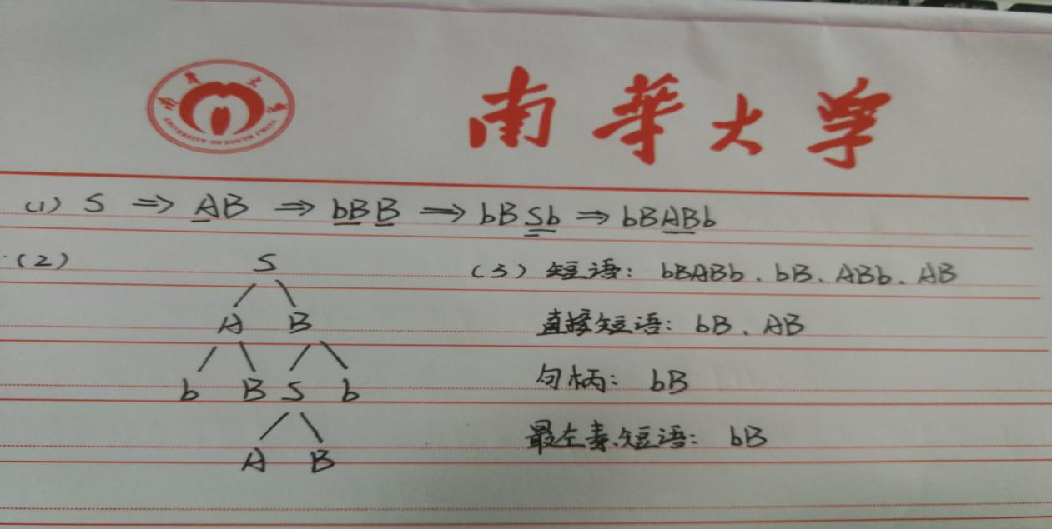

1. 已知文法G：S->SbF|F , F->FaP|P , P->c
2. 试证明FaPbc是文法G的一个句型
3. 画出FaPbc的语法树
4. 求出FaPbc的短语、直接短语、句柄

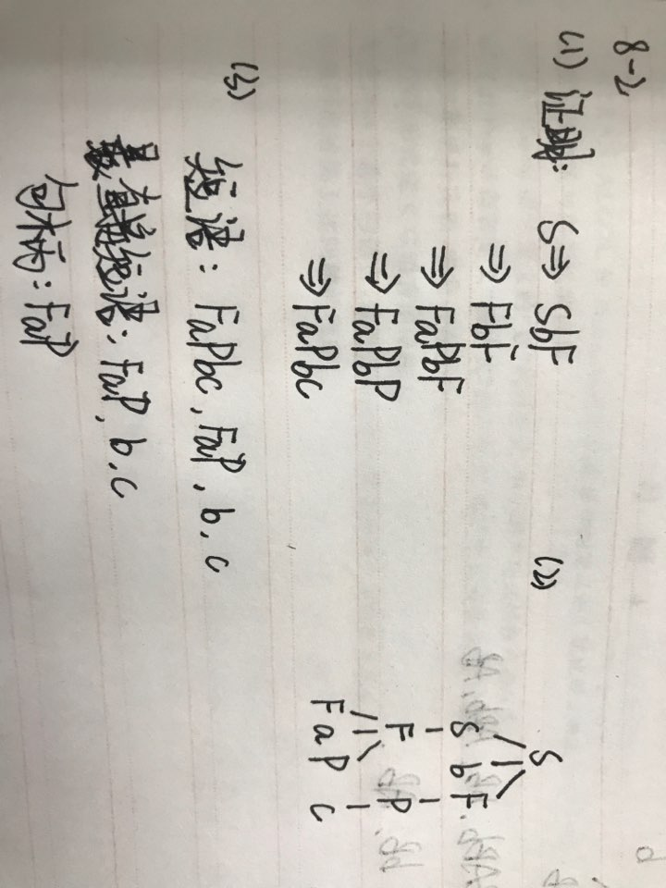

4.考虑表格结构的文法G：S->a|∧|(T) , T->T,S|S

(1)给出（a,(a,a)）和（（（a，a），∧，（a）），a）的最左推导和最右推导。

(2)指出它们的规范规约及每一步规约的句柄，并给出自下而上构造语法树的过程。

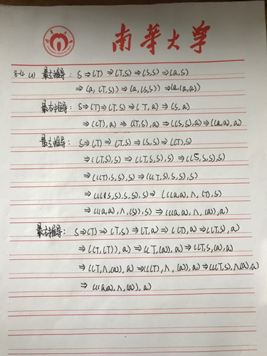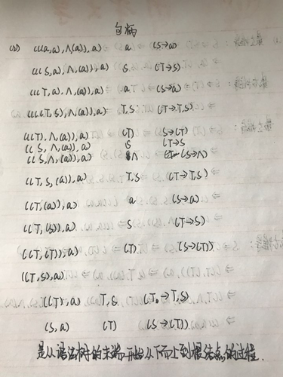

1. P159-160 消除直接左递归，提取左因子

P168-170 LL（1）分析表的构造；LL（1）文法判定

相关习题：p172 2, 3, 5

2.给定文法G：S->Aa|Ab|c , A->Ad|Se|f

请消除文法的左递归，并提取公共左因子。

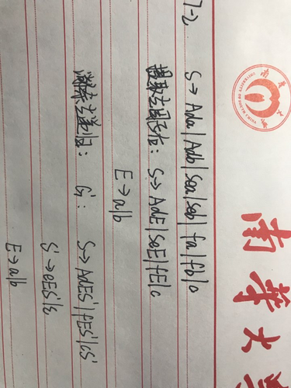

1. 给定文法G：S->(L)|a , L->L,S|S

请消除文法G的左递归。

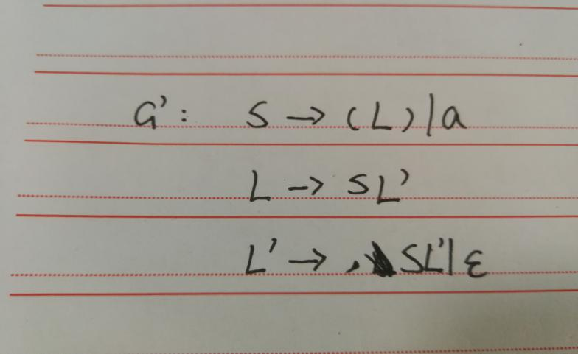

5.给定文法G：S->A|S:A , A->B|A+B , B->bS\*|a

(1)消除文法G的左递归得G’；

(2)构造G’的预测分析表；

(3)G’是LL（1）文法吗？

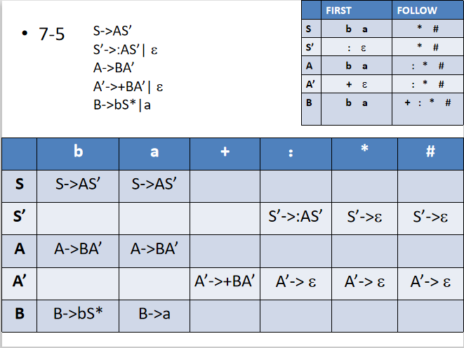

是LL（1）文法。

1. P181-183 FIRSTVT、LASTVT、算符优先表的构造。

相关习题：p205 8.6, 8.9

6. 试证明文法B->B˅B | B∧B | דB | （B）| i 是不是算符优先文法。若令˅，∧均为右结合，且优先级由低到高顺序为ד，˅和∧，能否构成优先关系。



9.设有文法G：P->P(F) | F , F->abFda | a

（1）试求每个非终结符的FIRSTVT集和LASTVT集。

（2）试构造文法G的优先关系表。

